附件1：

|  |  |  |  |  |
| --- | --- | --- | --- | --- |
| 作品名称 | 参赛者姓名 | 学号 | 联系电话 | 备注 |
|  |  |  |  |  |
|  |  |  |  |  |
|  |  |  |  |  |

附件2：推荐成语典故清单​

书法作品示例：

邯郸学步 ：燕国少年模仿邯郸人走路，反忘故态，爬回故乡。寓意：盲目模仿适得其反，需保持自我特色。

1.邯郸学步 (Hándān Xuébù)

英文简释：Imitate others clumsily and lose one's own strengths

典故：燕国少年模仿邯郸人走路，反忘故态，爬回故乡。

寓意：盲目模仿适得其反，需保持自我特色。

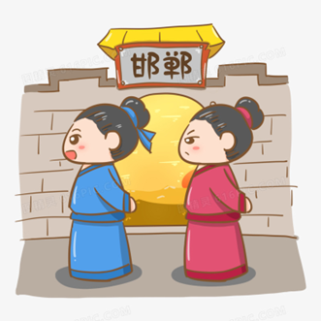

2. 毛遂自荐 (Máosuì Zìjiàn)

英文简释：Volunteer one's services (stepping forward when needed)

典故：毛遂主动请缨，助平原君说服楚王结盟抗秦。

寓意：自信担当，关键时刻挺身而出。

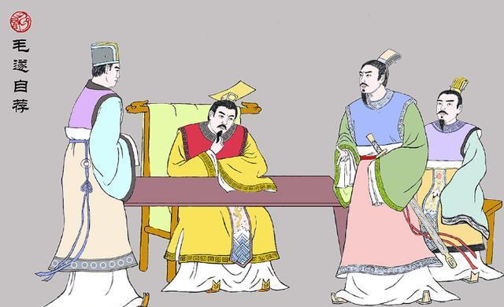

3.黄粱美梦 (Huángliáng Měimèng)

英文简释：A fleeting illusion of success (like a dream over a millet meal)

典故：卢生在邯郸客栈枕黄粱入睡，梦中享尽荣华，醒后黄粱未熟。

寓意：警示虚荣与虚幻，珍惜现实。

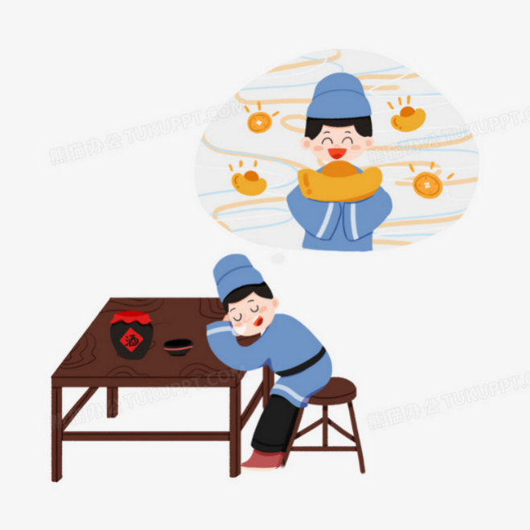

4.纸上谈兵 (Zhǐshàng Tánbīng)

英文简释：Empty talk without practical experience  
典故：赵括空谈兵法，在长平之战惨败于白起。  
寓意：理论与实践需结合，警惕空谈误事。

